Universitatea de Stat din Chisinau, Facultatea de Matematica si Informatica

LUCRARE DE LABORATOR NR.3

La disciplina: Matematica Discreta Algebra Geometrica

Tema: Arborele parţial de cost minim. Algoritmul lui Prim

Efectuat de: Lupascu Iulii

Grupa: IA2402 (subgrupa I)

Coordonator: Niculita Angela

Problema arborelui parţial de cost minim: Într-un graful ponderat (G,ω) de determinat un arbore parţial pentru care suma costurilor muchiilor să fie minimă, adică arborele parţial de cost minim (APM). Arborele parţial de cost minim Definiţie. Fie graful G=(X, U) şi funcţia reală ω: U→R+ care pune în corespondenţă fiecărei muchii u ∈U un număr nenegativ ω(u) numit cost (ponderea) al muchiei u. Perechea (G, ω) se numeşte graf ponderat.

Algoritmul lui Prim 1. Se construieşte arborele T1 = u1, unde u1∈U este muchia de pondere minimă. 2. Dacă arborele Ti este deja contruit şi i=n-1, atunci Ti este arborele parţial minim al lui G - STOP. În caz contrar se trece la pasul 3. 3. Se construieşte arborele Ti+1 = Ti + ui+1 , unde ui+1∈U este muchia de pondere minimă, ui+1∉Ti și are exact o extremitate în Ti. Se atribuie i:=i+1 şi se trece la pasul 2.

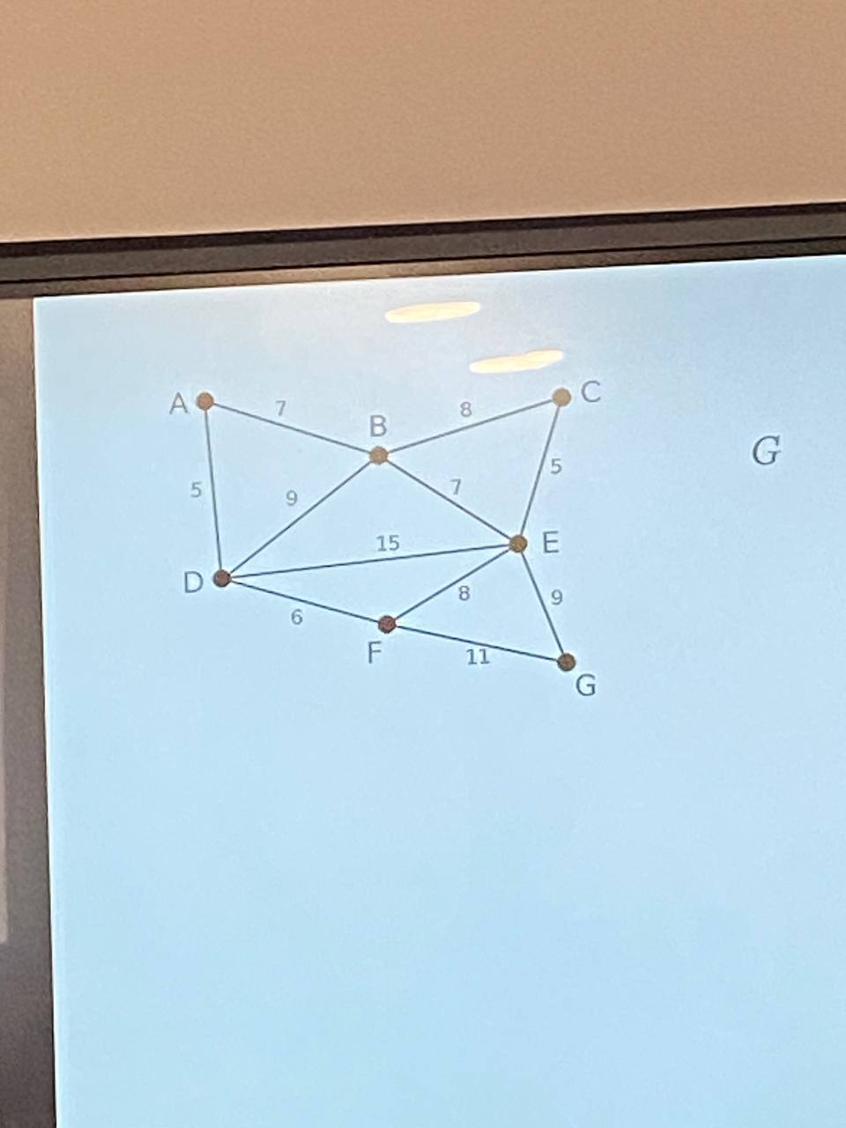

Primul pas dupa ce formam graful – numerotam varfurile. Se alege prima muchie, care are cea mai mica pondere. Aceasta muchie se adaoga in multime, si variabila care reprezinta ponderea finala se aduna cu valoarea ponderii a muchiei curente(de exemplu x)

Apoi verificam daca multimea muchiilor este egaka cu n-1 (unde n este numarul varfurilor) in cazul ca da, atunci programul se opreste fiindca nu mai avem muchii si nu are sens sa mai lucreze programul.

In caz contrat, adica sunt mai multe muchii in mutimea muchiilor a grafului, in cazul dat 7 varfuri, si respectiv 11 muchii. Deci e nevoie sa continuam ciclul dat. La pasul precedent muchia cu pondere minima era AD cu ponderea 5. Respectiv W=[(A,D)] si x+=5; Acum luam din muchiile vecine si alegem muchia urmatoare neselectata care are cea mai mica pondere, in cazul grafului dat este DF cu ponderea 6, deci W=[(A,D), (D,F)], x+=6 = 11, apoi ne intoarcem la pasul precedent si din nou verificam daca nu am acoperit toate varfurile existente in graf.

Repetam acesti doi pasi selectand din muchiile neverificarte, in asa mod ca sa aiba pondere minima si in acelasi timp sa selecteze toate varfurile.

La final sunt folosite toate varfurile, se formeaza un arbore cu pondere minimala, insa nu mereu minima posibila. W contine toate muchiile dat, iar x = cu ponderea finala.

O ALTA METODA

in matricea de adiacenta in loc de 1(prezenta muchiei) scriem deodata ponderea ei.

ordonam muchiile crescator dupa pondere.

un vector cu toate varfurile cu valoarea 0, si daca o muchie contine 2 varfuri, aceste varfuri primesc valoarea 1 in acest vektor dupa ce lam folosit

dupa ce o folosim o eliminam din lista, k=1, daca ambele varfuri sunt 0, sau 1 atunci skip la varful dat.

daca doar un varf din aceasta muchie are valoarea 1, iar celalalt 0, atunci adunam iara, excludem aceasta muchie din varf, varurile din vector primesc valoarea 1.

de fiecare data incepem de la inceput, fiindca muchiile sunt ordonate crescator, dar pe noi ne intereseaza ponderea minima a grafului.

mai putem face daca ambele varfuri ale unei muchii nefolosite este egala cu 1, atunci eliminam si aceasta muchie din lista de muchii posibile de folosit. si repetam ciclul dat pana nu se fac toate varfurile egale cu 1.